Redmine使用指南V1.5

炫彩互动网络科技有限公司

2014年04月

修订记录

|  |  |  |  |
| --- | --- | --- | --- |
| 日期 | 修订版本 | 修订描述 | 作者 |
| 2014-04-01 | 1.0 | 初稿完成 | 张婷婷 |
| 2014-04-28 | 1.1 | 补充了4、5章节内容 | 张婷婷 |
| 2014-06-11 | 1.2 | 补充了6提测工单流程 | 张婷婷 |
| 2014/6/18 | 1.3 | 更新补充4和5章节 | 王艳敏 |
| 2014-07-18 | 1.4 | 更新第4章节，补充了需求点与开发任务的管理流程 | 张婷婷 |
| 2014-08-06 | 1.5 | 更新了2、3章的结构，补充了4.迭代规范 | 张婷婷 |
|  |  |  |  |
|  |  |  |  |
|  |  |  |  |
|  |  |  |  |
|  |  |  |  |
|  |  |  |  |
|  |  |  |  |

目录

1 概述 5

2 Redmine使用定义 5

2.1 角色定义 5

2.2 Bug状态定义 5

2.3 跟踪标签定义 6

3 版本命名规范 6

3.1 迭代版本号命名规范 6

3.2 提测版本号命名规范 7

3.3 版本号路线图 7

4 迭代规范 8

4.1 迭代启动会议 8

4.2 迭代过程管理 8

4.3 迭代风险管理 9

4.4 迭代总结会议 10

5 Bug管理流程 10

5.1 项目管理员 10

5.2 开发人员 11

5.3 测试人员 11

5.4 Bug的备注字段 11

5.5 Bug的时效性 12

6 需求与开发任务管理流程 12

6.1 产品设计人员（需求点管理） 13

6.2 项目管理员（开发任务管理） 13

6.3 开发人员（开发任务管理） 14

7 提测工单流程 15

7.1 开发人员 15

7.2 测试人员 15

8 系统管理员操作说明 16

8.1 新建项目及子项目 16

8.1.1 开发类项目 16

8.1.2 运维相关项目 16

8.2 新建用户及用户组 16

# 概述

本指南用于定义炫彩互动项目管理中涉及Redmine系统的若干定义及规范使用方法。

通过规范Redmine系统，能对各迭代版本的需求点及开发任务进行跟踪和管理，同时完善原有Bug系统的功能，从而达到对项目进展的透明管理及任务目标的实时跟踪。

# Redmine使用定义

## 角色定义

为规范使用，我们主要使用三种角色进行项目管理。项目管理员、开发人员及测试人员，其中项目管理员权限最大。

目前各项目配置的项目管理员如下表

|  |  |  |
| --- | --- | --- |
| 项目 | 客户端项目管理员 | 后台项目管理员 |
| V7大厅 | 张荣华 | 赵家智 |
| Open项目 | 王方 | |
| 中游大厅 | 姚凯 | 刘金凤 |
| 蚂蚁屋 | 朱俊宇 | |
| TV | 姚凯 | 裔韩诚 |

## Bug状态定义

* Bug状态：新建、已指派、进行中、已解决、已拒绝、延迟解决、回归不通过、已关闭、已关闭（非故障）
* 新建：测试人员提交Bug给项目管理员，初始为新建状态
* 已指派：项目管理员将Bug指派给对应开发人员
* 进行中：开发人员在处理Bug
* 已拒绝：开发人员认为非故障，无需修改
* 已解决：开发人员已解决Bug
* 延迟解决：开发人员暂时不解决或无法解决Bug，但是会在后期解决。
* 回归不通过：测试人员验证Bug未通过
* 已关闭（非故障）：被拒绝的Bug，测试人员判断确实不属于故障，关闭
* 已关闭：被解决的Bug，测试人员验证通过，关闭
* *无法重现Bug：无法重现被拒绝的Bug，测试人员至少在2个以上版本验证后，都无法复现，该Bug才可关闭。在备注栏里要有至少2个版本都无法复现的记录。

## 跟踪标签定义

新建问题时，需要选择的“跟踪”都是已定义好的标签，用以区分问题的类型。

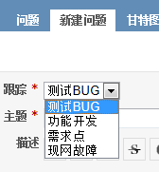

目前Redmine系统中常用的标签如下，除去平台运维部专用的标签，大多数项目中常用的标签仅4个：开发任务、需求点、现网故障、测试Bug

|  |  |  |
| --- | --- | --- |
| 标签名称 | 标签用途 | 备注 |
| 开发任务 | 开发任务跟踪管理标签 |  |
| 需求点 | 需求点跟踪管理标签 |  |
| 现网故障 | 作为日常拨测项目专用 |  |
| 测试Bug | 作为所有项目的Bug标签 |  |
| 提测工单 | 【软件测试项目】提测工单专用 | 用于提测工单 |
| 工作写实 | 【工作写实】项目专用 | 用于工作写实 |
| 功能开发 |  | 开发任务流程使用后将废除该标签 |
| 技术支撑 | 【平台运维部】项目专用 |  |
| 门户割接 | 【平台运维部】项目专用 |  |
| 后台割接 | 【平台运维部】项目专用 |  |
| 数据操作 | 【平台运维部】项目专用 |  |
| 硬件资源 | 【平台运维部】项目专用 |  |
| 系统帐号 | 【平台运维部】项目专用 | 作为开系统或svn权限 |

# 版本命名规范

## 迭代版本号命名规范

迭代版本号，一律在父项目里新建，新建时不用勾选与子项目的共享。一般由产品人员在录入需求点前新建该迭代版本号，需求点及开发任务与该版本号关联。

由于Redmine里面没有子版本的概念，因此在一个迭代划定后，可能该迭代会有若干的提测版本，为保证提测版本与迭代版本有一定的关联，我们约定如下

* 迭代版本号

命名规范：**主版本号.次版本号.修正版本号**

*例子：7.3.0*

## 提测版本号命名规范

供测试人员提交Bug用的提测版本号，在各子项目里新建，无需共享。每次提测时迭代版本号不变，仅后缀提测日期变化以标识，具体命名规范如下：

* 命名规范：**迭代版本号—标识—提测日期—自身版本序列(可选)**

举例：

*客户端版本提测范例：7.3.0-C-0310*

*管理后台提测范例：7.3.0-M-0313-1.0.9*

*接口或核心提测范例：7.3.0-S-0315-2.2.1*

* 标识说明
* **C:**客户端提测标识
* **M:**管理平台提测版本标识，允许添加自身版本序列
* **S:**核心或接口等后台提测版本标识，允许添加自身版本序列

## 版本号路线图

迭代版本号与提测版本号规范后，可在redmine的【路线图】中，查看所有版本的运行情况。

举例：

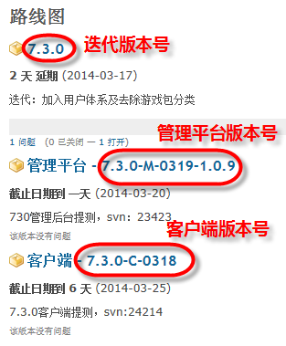

# 迭代规范

## 迭代启动会议

每个迭代开始之初，由项目经理（或产品人员）负责召集所有参与人员召开该迭代启动会议。

会议目标：

1、制定迭代**版本号**（版本号约定见2.2.1需求点目标版本命名规范）。

2、讨论并确定本次迭代的**需求范围**。

3、确定本次迭代涉及的**人员**：产品、运营、美术、开发、测试

4、确定本次迭代的各里程碑**时间点**（原型交付、需求文档、开发、提测、测试完成）

5、对本次迭代可能的**风险点**进行**评估**，并制定应对措施（参见4.3迭代风险管理）。

6、会后由会议组织者根据会议讨论确定的事宜发出**会议纪要**。

## 迭代过程管理

根据迭代会议确定的迭代周期，各角色人员职责如下图。



迭代中关于需求、变更以及Bug的注意事项如下：

* 迭代需求需要涵盖的范围
  + 功能需求；
  + 界面需求；
  + 交互需求；
  + 统计需求
* 需求点与开发任务管理（见6需求与开发任务管理流程）
* 需求变更管理（参见6需求与开发任务管理流程，补充变更的需求点）
* Bug管理（见5Bug管理流程）

## 迭代风险管理

迭代在运行周期内，一旦出现风险，项目经理需及时采取措施，主动化解或降低风险对迭代上线的影响程度。

可能的风险包括：

* 需求变更的风险
* 资源（人员、设备、服务器等）的风险
* 沟通的风险
* 进度的风险
* 质量的风险
* 技术的风险
* 工具的风险
* 系统性能的风险

## 迭代总结会议

迭代产品经过测试部门多轮测试后，发出测试报告，由项目经理评估后，确认安排上线。

迭代产品上线后，由项目经理发起本轮迭代的迭代总结会议

会议目标：

1、总结本次迭代的成果与收获

2、运营、产品、开发、测试从各自角度提出本迭代内存在的问题，以及今后如何避免的措施

3、本次迭代内用到的新技术、新方法，进行组内分享与总结

4、由会议发起人发出迭代总结报告，并存档

# Bug管理流程

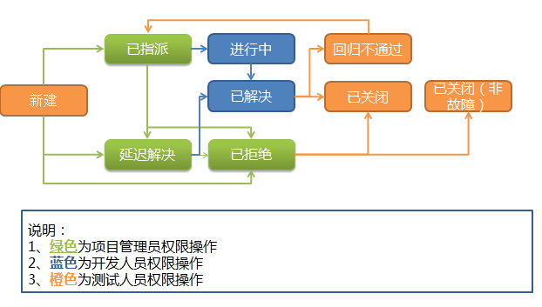

## 项目管理员

项目管理员对Bug的权限：

* **分配Bug**

项目管理初步审核Bug，并将Bug分派到对应的开发人员

* **处理有争议Bug**

如果有开发人员认为该Bug非故障，项目管理员置Bug为“已拒绝”

如果暂时不解决该Bug，待后期再处理，项目管理员可以置Bug为“延迟解决”

* **Bug重新打开**

项目管理员对Bug具有最高的权限，对于有疑问Bug或已关闭Bug可以重新打开

如上图中绿色部分的操作，属于项目管理员权限

## 开发人员

开发人员处理Bug的权限：

* **解决Bug**

解决中置为“进行中”，解决后置为“已解决”

* **有争议Bug时指派给项目管理员处理**

如判断为非故障或有异议的Bug，可指派给项目管理员让其处理

如上图中蓝色部分的操作，属于开发人员权限

## 测试人员

测试人员处理Bug的权限：

* **新建Bug**

新建Bug，并指派给对应的项目管理员

* **验证并关闭Bug**

验证Bug已经修复，置为“已关闭”

验证Bug仍然存在，置为“回归不通过”

对于“已拒绝”的Bug，再次复验后根据Bug实际情况置为“已关闭”或“已关闭非故障”

* **有争议Bug时指派给项目管理员处理**

如有异议的Bug，可指派给项目管理员让其处理

如上图中橙色部分的操作，属于测试人员权限

## Bug的备注字段

所有Bug被改变状态后，须及时填写备注（项目管理员指派Bug可不写备注）。

修复Bug的备注字段建议的格式如下：

问题原因：

1、

2、

解决方法：

1、

2、

如被拒绝、延迟解决或回归不通过的Bug，也请写清楚备注原因。

## Bug的时效性

1. **Bug分派的时效性：**

针对未上线版本的bug,严重、致命级别的BUG停留“新建”状态不能超过4小时（项目经理对Bug进行指派及定义优先级）

一般及以下级别的BUG停留在“新建”状态不能超过1个工作日

1. **Bug关闭的时效性**

已解决的BUG停留时间不能超过2周

1. **遗留Bug的时效性**

“延迟解决”的Bug不能停留超过1个月

# 需求与开发任务管理流程

下表为各项目需求点及开发任务的录入项目名及负责人。

|  |  |  |  |  |
| --- | --- | --- | --- | --- |
| 项目 | Redmine录入项目 | 产品负责人 提交需求点 | 前端开发负责人 分配开发任务 | 后端开发负责人 分配开发任务 |
| V7 | 03.手机客户端项目 | 张晶晶（交互） 叶东东（后） | 张荣华 | 赵家智 |
| 4G | 03.手机客户端项目 | 祁慧（前） 叶东东（后） | 张荣华 | 赵家智 |
| open | 07.管理平台项目 » open开放平台 | 祁慧 | 王方 | 王方 |
| TV | 04.智能电视机（TV）项目 | 张晶晶（前）叶东东（后） | 姚凯 | 裔韩诚 |
| 中游 | 08.中游棋牌大厅 | 戴康宁 | 陈传爱 | 刘金凤 |
| 新客服平台 | 07.管理平台项目 » 客户服务平台 » 新客户服务项目 | 张双双、叶东东 | 李京津 | 李京津 |
| 用户体系 | 05.对外能力开放 » 用户SDK | 张双双、祁慧 | 李涛/杜彬 | 李涛/杜彬 |
| 计费 | 05.对外能力开放 » 计费SDK | 秦涛（从纸质工单录入） | 陆林 | 秦涛 |

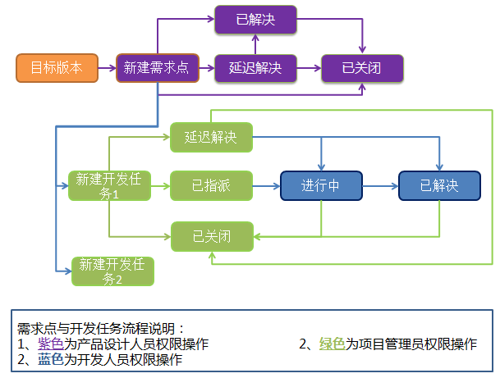

## 产品设计人员（需求点管理）

* **新建目标版本**

产品设计人员（项目管理员或测试人员）新建一个目标版本号，用于需求点与开发任务与该版本关联

产品设计人员对【需求点】的权限：

* **新建需求点**

产品设计人员从每次迭代的需求中整理出需求点，录入Redmine系统，***跟踪***为"需求点"，***状态***为"新建"，并补全***主题***、***描述***和***目标版本***（由测试人员创建）。指派给项目管理员。

* **关闭需求点**

如果基于需求点的开发任务都已完成并关闭，目标版本已经提测，则产品设计人员可关闭该需求点，状态为“已关闭”

如果该需求点暂时不实现，则产品设计人员可置该需求状态为“延迟解决”

如上图中紫色部分的操作，属于产品设计人员权限

## 项目管理员（开发任务管理）

项目管理员对【开发任务】的权限：

* **基于需求点创建开发任务**

项目管理员基于需求点（即，将需求点和开发任务关联起来）新建若干开发任务，状态为“新建”，指派给对应的开发人员，状态为“已指派”。

拆分需求点的方法为：

1. 在***需求点***的***子任务***下，点击***新增***，进入新建问题页，将***跟踪***设置为***开发任务***，即可进行开发任务的创建
2. 直接在新建问题页，新建***开发任务***,***父任务***填写待关联的***需求点号***即可

* **处理暂不解决的开发任务**

对于暂不进行的开发任务，项目管理员可置为“延迟解决”状态

* **关闭开发任务**

对于开发人员“已解决”的开发任务，目标版本完成自测且达到提测要求时，项目管理员可置为“已关闭”状态

如上图中绿色部分的操作，属于项目管理员权限

## 开发人员（开发任务管理）

开发人员对【开发任务】的权限：

* **处理开发任务**

任务开发中置为“进行中”，解决后置为“已解决”，并指派给相关项目管理员。要求开发人员每日对当天版本处理的开发任务进行备注，说明当日该任务的完成情况。

如上图蓝色部分的操作，属于开发人员权限

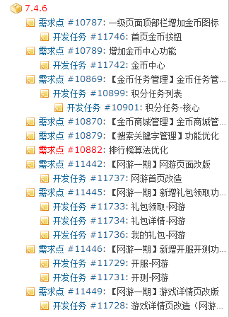

# 提测工单流程

当某一版本的所有需求点及开发任务均已关闭，即认为该版本可进行提测。

## 开发人员

开发人员对【提测工单】的权限：

* 提工单指派给测试人员

指派工单给对应测试人员，状态为【新建】

* 关闭提测工单

测试人员处理完工单，关闭该工单，置为“已关闭”

## 测试人员

测试人员对【提测工单】的权限：

* 解决提测工单

对已指派的工单进行处理，完成后置为“已解决”

* 拒绝提测工单

对已指派的工单进行处理，若不符合提测要求或无法进行测试，置为“已拒绝”

# 系统管理员操作说明

## 新建项目及子项目

### 开发类项目

当新建开发类项目时

1. 查看是否有该类别的父项目，如有父项目，则在其下建立子项目即可
2. 如对应父项目，则新建项目，注意跟踪标签仅勾选如下三个

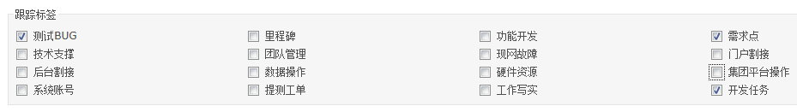

### 运维相关项目

当新建运维类项目时，跟踪标签可根据实际情况勾选使用

## 新建用户及用户组

将用户加为某项目开发人员时，将其加入【开发人员】角色

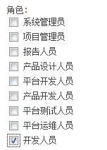

将用户加为某项目测试人员时，将其加入【平台测试人员】角色

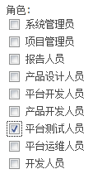

将用户加为某项目管理员时，将其加入【项目管理员】角色

